**Муниципальное бюджетное учреждение дополнительного образования**

**«Детский оздоровительно-образовательный (профильный) центр «Крепыш»»**

654038, Российская Федерация, Кемеровская область, г.Новокузнецк, пр.Советской Армии, 17, пом.66 тел. 8-(3843)-52-29-10, E-mail: [Krepish-nvkz@yandex.ru](mailto:Krepish-nvkz@yandex.ru)

ОКПО 53063035 ОГРН 1024201674738

ИНН/КПП – 4218019053/421801001

**Консультация для родителей**

«Комплекс упражнений для профилактики плоскостопия у детей в домашних условиях»

Разработала:

Данилова Алина Константиновна -

инструктор по физической культуре

г. Новокузнецк, 2024г.

Основным средством профилактики плоскостопия у детей раннего и дошкольного возраста является гимнастика для стоп, направленная на укрепление мышечно-связочного аппарата стоп и голеней. Она также благотворно влияет и на общее укрепление организма ребенка. Гимнастика для стоп обеспечивает увеличение общей и силовой выносливости мышц, в первую очередь нижних конечностей, повышает физическую работоспособность, формирует навык правильной осанки. Физические упражнения, входящие в комплекс гимнастики оказывают хорошее вспомогательное воздействие, улучшают кровоснабжение и тонизируют мышцы, подтягивающие свод стоп.

Предлагаемые  упражнения можно использовать в различных формах физкультурно-оздоровительной работы, как в специально-организованной деятельности, так и в самостоятельной двигательной деятельности воспитанников.

**Комплекс №1**

1. И.п.- стоя, носки и пятки вместе, спина прямая, держась за опору (спинка стула, шведская стенка), выполнить подъем на носки, 5-8 сек. и снова опуститься на стопу.

2. И.п.- сидя на стуле постараться поднять с пола мячик для настольного тенниса или иной мелкий предмет при помощи пальцев ног.

3. И. п.- сидя на стуле, широко расставив ноги, приближайте и отдаляйте от себя стопы по полу при помощи сгибания и разгибания пальцев ног, имитируя движения тела гусеницы.

4. Походить 1-2 минуты на носочках, потом 30-60 сек. на пятках, на внутренней и на внешней стороне стопы.

5. Стоя, сомкнуть стопы вместе, а потом развести как можно шире носки, а потом и того же положения развести как можно шире пятки.

6. Не отрывая стоп от пола выполнить 5-10 приседаний.

7. Стоя на одной ноге, вторую согнуть под прямым углом в колене и выполнять вращательные движения голенью, а потом стопой. Сначала по часовой стрелке, затем против. Выполнив по 4 оборота в каждую сторону повторить то же самое с другой ногой.

8.Захватив пальцами одной стопы карандаш походить так 30-40 секунд.

**Комплекс №2**

1. Ходьба по коврику с пуговицами.

2. Сидя на стуле, катаем палку ступней.

3.  Ходьба по толстой веревке- «змее».

4. Сидя на стуле, подтягиваем к себе коврик пальцами ножек.

5.  Захватываем пальцами ног карандаш или ручку, пытаемся что-то нарисовать в воздухе или листе бумаги.

**Комплекс №3**

 Упражнения выполняются во время ходьбы.

1. Ходьба на носочках.

2. Перекаты с носка на наружную часть стопы, затем обратно.

3. Упираемся на внешние части подошвы, в таком положении стоим 40 секунд.

4. Приседание, не отрывая от пола пятки.

5. Стоя прямо, согнуть одну ногу в колене под прямым углом, выполняем вращения голенью, самой ступней.

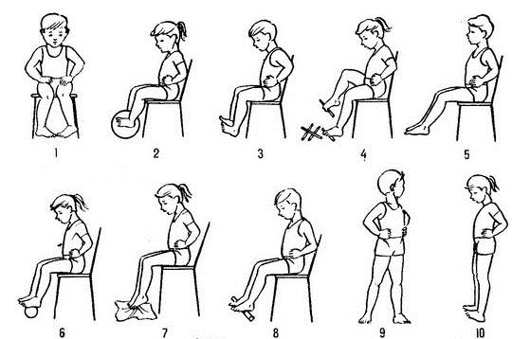

Список литературы:

1. Анисимова Т.Г., С.А. Ульянова «Формирование правильной осанки и коррекция плоскостопия у дошкольников: утренняя и лечебная гимнастика, занятия, игры, упражнения, комплексы /авт.- Волгоград: Издательство «Учитель», ООО «Методкнига», 2016.
2. Галанов А.С. «Игры, которые лечат». – М.: Педагогическое общество России, - 2005. – 96с.
3. Лосева В.С. «Плоскостопие у детей дошкольного возраста: профилактика и лечение» М: Твор. Центр Сфера, 2004. – 59.
4. Литвинова О.М., Лесина С.В. «Оздоровительная гимнастика. Комплексы упражнений и игр по профилактике плоскостопия и нарушений осанки у детей» / - Волгоград: Издательство «Учитель», ООО «Методкнига», 2014.
5. Моргунова О.Н. «Профилактика плоскостопия и нарушений осанки в ДОУ» практ. Пособие, - Воронеж: ТЦ "Учитель", 2005, - 109 с.
6. Сергиенко Н. Н. и Кулик Г. И. «Школа здорового человека. Программа для ДОУ»
7. Шарманова С.Б. и Федоров А.И. «Профилактика и коррекция плоскостопия у детей дошкольного возраста средствами физического воспитания». Дошкольное воспитание. – 2003, №8 – С. 59-62.